Đề thi Violympic Toán lớp 3 vòng 7 năm 2016 - 2017
Bài 1: Tìm cặp bằng nhau
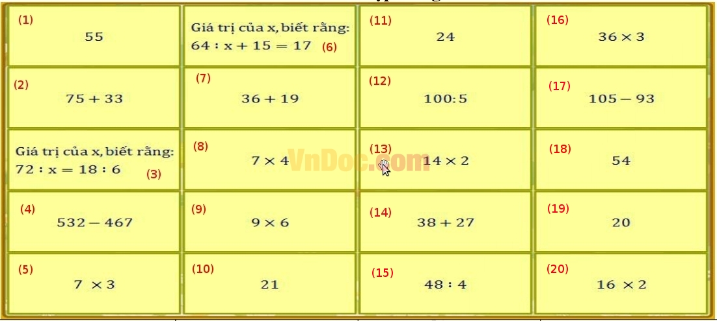
Bài 2: Cóc vàng tài ba
Câu 1: Tính 46 + 178 = ......
a) 224 b) 124 c) 214 d) 204
Câu 2: Tính 38 + 895 = ......
a) 833 b) 933 c) 733 d) 593
Câu 3: Tính 216 - 188 = ......
a) 38 b) 128 c) 138 d) 28
Câu 4: Tính 251 - 67 = ......
a) 234 b) 184 c) 194 d) 284
Câu 5: Tính 21 x 2 : 7 = ......
a) 8 b) 5 c) 6 d) 7
Câu 6: Tính 24 : 2 x 4 = ......
a) 48 b) 88 c) 84 d) 44
Câu 7: Tìm x, biết 32 : x = 8. Vậy x = ......
a) 4 b) 6 c) 8 d) 28
Câu 8: Tìm x, biết 21 : x = 3. Vậy x = ......
a) 7 b) 6 c) 8 d) 3
Câu 9: Tìm x, biết 24 : x = 2 + 6. Vậy x = ......
a) 4 b) 12 c) 8 d) 3
Câu 10: Tìm x, biết 56 : x = 14 : 2. Vậy x = ......
a) 7 b) 6 c) 8 d) 4
Bài 3: Đi tìm kho báu
Câu 1: Tính 147 + 258 = ......
Câu 2: Tính 700 - 294 = ......
Câu 3: Tính 5 x 6 = ......
Câu 4: Tính 7 x 8 = ......
Câu 5: Tính 49 : 7 = ......
Câu 6: Tính 48 : 6 = ......
Câu 7: Tìm x, biết 12 : x = 4 : 2. Vậy x = ......
Câu 8: Điền dấu thích hợp vào chỗ chấm: 256 - 48 ...... 276 -58
Câu 9: Điền dấu thích hợp vào chỗ chấm: 24 x 6 ...... 12 x 4 x 3
Câu 10: Số bị trừ là 158, số trừ là 95. Hiệu của hai số là ......
Đáp án
Bài 1: Tìm cặp bằng nhau
1 = 7; 2 = 16; 3 = 11; 4 = 14; 5 = 10; 6 = 20; 8 = 13; 9 = 18; 12 = 19; 15 = 17
Bài 2: Cóc vàng tài ba

Câu 1: a
Câu 2: b
Câu 3: d
Câu 4: b
Câu 5: c
Câu 6: a
Câu 7: a
Câu 8: a
Câu 9: d
Câu 10: c

Bài 3: Đi tìm kho báu

Câu 1: 405
Câu 2: 406
Câu 3: 30
Câu 4: 56
Câu 5: 7
Câu 6: 8
Câu 7: 6
Câu 8: <
Câu 9: =
Câu 10: 63

